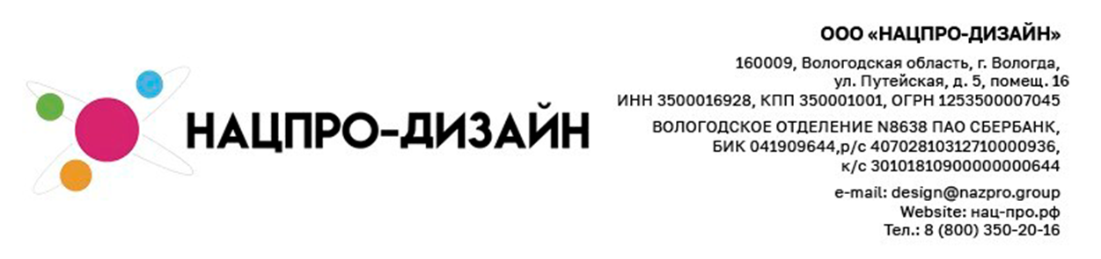
КОММЕРЧЕСКОЕ ПРЕДЛОЖЕНИЕ

НА РАЗРАБОТКУ ДИЗАЙН-ПРОЕКТА ФАСАДА

СПЕЦИАЛЬНО ДЛЯ:  {{ client }} | Дата: {{ date }}  Номер: {{ number }}
ПАРАМЕТРЫ ОБЪЕКТА:
{{ room }}

КОМПОНЕНТ УСЛУГИ | Ед.Изм. | Кол-во , шт | Стоимость, руб. без НДС
В услугу входят:  - Разработка концепции  - Создание 3D-моделей  - Визуализация фасадов  - Архитектурная подсветка  - Создание 3Д-тура  - Рабочая документация:  - развертки всех фасадов  - ведомости отделочных материалов  - ведомости элементов декора фасада  - предложение по освещению. | шт. | {{ s }} | {{ price }}

Срок реализации - {{ srok }}.

КОНФИДЕНЦИАЛЬНО: Настоящий документ содержит информацию, принадлежащую компаниям ООО “Нацпро-Дизайн” и {{ client }} , и не может быть продублирован, передан другим лицам или использован для любых целей без письменного разрешения указанных Сторон.

